**专题22 浮力与压强的综合**

|  |  |  |  |  |  |  |
| --- | --- | --- | --- | --- | --- | --- |
| **题型** | **选择题** | **填空题** | **作图题** | **实验题** | **计算题** | **总计** |
| **题数** | **20** | **10** | **0** | **0** | **10** | **40** |

**一、选择题（共20小题）：**

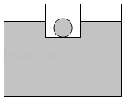1．如图所示，水平桌面上有一个装有水的圆柱形容器，水面漂浮着一个放有铁球的烧杯（ρ铁＞ρ水）；若将铁球从烧杯中取出缓缓放入水中，烧杯仍竖直浮在水面上，下列说法正确的是（　　）

A．容器底受到水的压强不变 B．容器对桌面的压强会变小

C．容器中的水面会下降一些 D．烧杯下表面受到水的压强不变

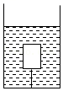2．如图所示，底面积为100cm2的圆柱形容器置于水平桌面上，柱形物体被细线拉住静止在水中，该物体下表面受到的压力为22N，上表面受到的压力为10N；剪断细线物体静止后，液体对容器底部的压强比剪断细线前减少了300Pa。g取10N/kg，下列判断正确的是（　　）

A．剪断细线后，容器对水平桌面的压强变小

B．该物体的密度为0.75×103kg/m3

C．剪断细线后，物体静止时所受浮力大小为3N

D．物体的质量为1.2kg

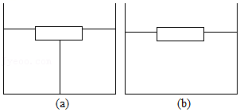3．一个木块用细绳系在柱形容器的底部，容器底面积为500cm2，当木块浸入水中的体积是600cm3时，细绳对木块的拉力为2N。此时水深为8cm，如图（a）所示，将细绳剪断，木块上浮，静止时有五分之二的体积露出水面，如图（b）所示，下列说法正确的是（　　）

A．木块的重力为 8N

B．木块的密度为 0.4g/cm3

C．剪断细绳前后，容器对桌面的压强变小

D．剪断细绳后，水对容器底部的压强为 760Pa

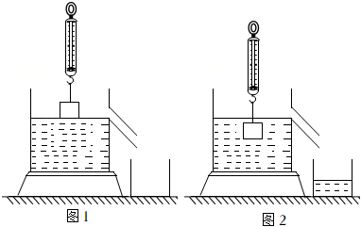4．如图所示，把装满水的溢水杯放在台秤上，台秤的示数为432.9g，将挂在弹簧测力计下的物块缓慢放入溢水杯中，从物块下表面刚接触水面（如图1）到物块全部浸入水中（如图2），继续下潜一定深度的过程，台秤示数几乎不变。下列说法正确的是（　　）

A．小物块所受重力为4.329N

B．随着物块逐渐浸入水中，溢水杯底部受到水的压力在增大

C．弹簧测力计对手的拉力先变小后不变，再变小为0

D．台秤受到溢水杯的压强几乎不变

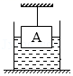5．如图所示，烧杯和水的总质量是600g，烧杯与水平桌面的接触面积是100cm2，将一个质量是600g、体积是300cm3的实心长方体A用细线吊着，然后将其体积的一半浸入烧杯内的水中。下列选项错误的是（烧杯厚度忽略不计，杯内水没有溢出，ρ水＝1.0×103kg/m3，g取10N/kg）（　　）

A．细线对A的拉力是4.5N

B．水对烧杯底的压强增大了150Pa

C．烧杯对水平桌面的压强是750Pa

D．烧杯对水平桌面的压力是12N

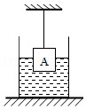6．如图所示，将实心正方体A（不吸水）体积的五分之三浸入水中后，容器中水位上升了3cm。已知容器足够高，容器重力为2N，容器底面积为200cm2，容器中原来水深0.3m，正方体A的密度ρA＝3.0g/cm3，ρ水＝1g/cm3，以下说法中正确的（　　）

A．正方体A的边长为6cm

B．此时细线对正方体A的拉力大小为6N

C．此时容器对桌面的压强3300Pa

D．剪断细线，正方体A缓慢沉底静止后，A对容器底的压强2000Pa

7．如图所示，用细线固定不吸水的正方体木块A在水中静止，已知木块A重6N、边长为10cm，容器底面积为200cm2，现剪断细线，下列说法不正确的是（　　）

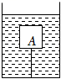

A．剪断细线前，细线对A的拉力为4N

B．物体A上浮至露出水面之前，物体所受浮力不变

C．物体A漂浮后，水对容器底部的压强变化了200Pa

D．物体A漂浮后，容器对桌面的压强变化了200Pa

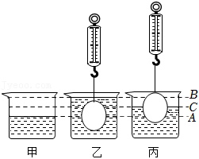8．如图所示，烧杯的底面积是200cm2，里面装有一定量的水（图甲），用弹簧测力计吊着未知金属物体，先将物体浸没在水中（图乙），水位升高到B处，弹簧测力计的示数是18N；再将物体缓慢提出，使水位下降到AB的中点C处，此时弹簧测力计的示数是23N（不计物体带出的水）。g取10N/kg，下列判断中正确的是（　　）

①物体浸没时受到的浮力是15N

②物体的体积是1×10﹣3m3

③物体的质量是2.8kg

④从乙到丙容器内水位降低的高度为0.026m

A．只有①③正确 B．只有②④正确 C．只有①④正确 D．只有②③正确

9．如图甲，底面积为20cm2的圆柱形容器装有适量的水，将物体B放入水中时，通过磅秤测得其总质量为150g。用一细绳提起物体B，使物体B的体积刚好有一半露出水面且保持静止不动时，磅秤示数为70g，如图乙。测得容器内液面下降了1cm（g取10N/kg）。下列判断正确的是（　　）

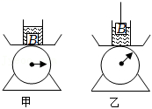

A．两次台秤示数的变化等于物体B两次所受浮力的变化

B．物体B的密度为2.0×103kg/m3

C．图甲中物体B对容器底部的压力为0.6N

D．物体B受到细绳的拉力为0.4N

10．如图甲所示，盛有液体的柱形容器置于水平桌面上，容器对桌面的压强为1000Pa；如图乙所示，用细线拴一铝块，将铝块的一半浸在液体中，容器对桌面的压强改变了80Pa；如图丙所示，将细线剪断，铝块沉到容器底部，容器对桌面的压强比乙图又改变了460Pa，容器的底面积为100cm2，ρ铝＝2.7×103kg/m3，g取10N/kg。下列判断正确的是（　　）

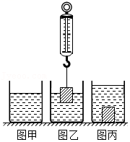

A．铝块浸没在液体中时所受浮力是0.8N

B．铝块的体积100cm3

C．铝块沉底时对容器底部的压力是4.6N

D．液体的密度是0.8×103kg/m3

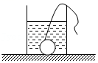11．水平桌面上的薄壁圆柱形容器中盛有某种液体，容器底面积为80cm2，用细线拴着体积为100cm3的金属球沉入容器底，这时液体深度为10cm，金属球对容器底的压力为1.9N，如图所示。现将金属球从液体中取出，液体对容器底的压强改变了100Pa，从容器中取出金属球时，表面所沾液体与细线的体积均不计。则下列判断正确的是（　　）

A．金属球在液体中所受浮力大小为1N

B．容器中液体所受重力大小为6.4N

C．取出金属球后，容器对桌面的压强减小了100Pa

D．金属球的密度为2.7×103kg/m3

12．如图甲所示，放置在水平桌面上的质量为800g的薄壁厚底容器中装有20cm深的水，已知容器的底面积为400cm2，容器中水的质量为10kg，将一质地均匀的长方体物块通过一根轻杆缓慢压入水中，当物块还有五分之一的体积露出水面时（如图乙），杯子对桌面的压强与如图甲相比增加了200Pa，此时杆对物块的压力为2N，则下列说法正确的是（　　）

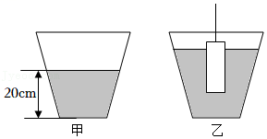A．甲图中容器对桌面的压强为2000Pa

B．甲图中水对容器底的压力为100N

C．乙图中物块的密度为0.6×103kg/m3

D．若将物块全部压入水中，杆对物块的压力为6N

13．如图，水平桌面上放有一圆柱形溢水杯，它的重为3N，底面积为300

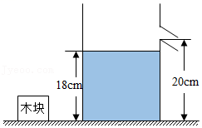cm2，溢水口距杯底20cm，内装某种液体的深度为18cm，液体对容器底部压强为1800Pa，现将一体积为1000cm3、密度为0.9g/cm3的正方体木块从下表面刚好与液面齐平开始缓慢放入其中，不计溢水杯厚度，木块放入液体中后稳定。下列说法错误的是（　　）

A．所装液体密度为1g/cm3

B．未放入物体时，液体对溢水杯底的压力为54N

C．放入物体稳定后溢水杯对桌面的压强为2100Pa

D．放入物体稳定后液面上升高度是物体下降高度的2倍

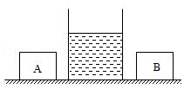14．如图，水平面上有一个底面积为200cm2，高为12cm的圆柱形薄壁容器，容器中装有质量为2kg的水。现将一个质量分布均匀，底面积100cm2，体积为500cm3的物体A（不吸水）放入容器中，物体A漂浮在水面上，物体A浸入水中的体积为总体积的 $\frac{2}{5}$，再在物体A的上方放一个物体B，使A刚好能浸没于水中（B未浸入水中），则下列说法正确的是（　　）

A．物体B的质量为200g

B．物体A从漂浮到刚好浸没，物体A下降的距离是1.5cm

C．物体A从漂浮到刚好浸没，水对容器底部增大的压力和物体A的浮力均为3N

D．物体A从漂浮到刚好浸没，容器对桌面增大的压强为100Pa

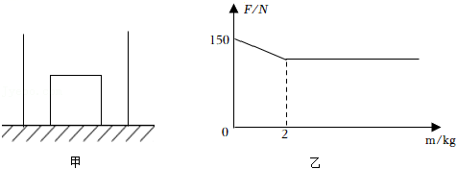15．如图甲所示为边长为20cm的薄壁正方体容器（质量不计）放在水平桌面上，将质地均匀的实心圆柱体竖直放在容器底部，其横截面积为200cm2、高为10cm。向容器内缓慢注入某种液体，圆柱体始终竖直，圆柱体对容器底部的压力与注入液体的质量关系如图乙所示。下列判断正确的是（　　）

A．圆柱体的密度小于液体的密度

B．当注入液体质量为2kg时，圆柱体所受的浮力为1N

C．当液体对容器底的压强与容器对桌面的压强之比为1：3时，物体未浸没

D．当液体对容器底的压强与容器对桌面的压强之比为1：3时，注入液体质量为4.5kg

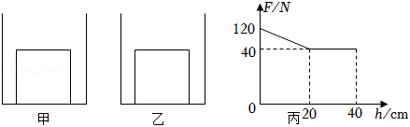16．如图所示，在水平桌面上有两个相同的柱形容器，其高度为40cm，现将两个完全相同的正方体物块放入其中。甲图中的物块与容器底部之间用少量蜡密封（不计蜡的质量），乙图中的物块直接置于容器底部，丙图为向乙图中容器加水时物块对容器底部压力F随容器中液面高度h变化的图像，下列说法正确的是（　　）

A．向甲容器内加水10cm时，物块所受的浮力为40N

B．物块的重力80N

C．向乙容器内加水10cm时，物块对容器底部的压强是3×103Pa

D．物块的密度为1.5×103kg/m3

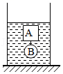17．一薄壁柱型容器重力为20N，底面积为200cm2，装有104cm3的水。用体积和质量不计的细线将A、B连在一起，放入水中静止如图。水面上升了6.5cm，物体B的重力为6N，体积为400cm3．若把细线剪断后，最终A、B处于静止状态。则下列说法错误的是（　　）

A．物体A的体积为900cm3

B．细线剪断后，水面又下降1cm

C．细线剪断前，容器对桌面的压强为6650Pa

D．细线剪断后，容器对桌面的总压力变化了2N

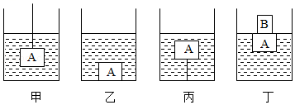18．水平桌面上的甲、乙、丙、丁四个圆柱形容器中别装有四种液体，液体密度分别为ρ甲、ρ乙、ρ丙、ρ丁。将边长L＝10cm、密度ρ＝1.2gcm3的正立方体A分别以如图所示的方式放置于四个容器中。在容器甲、丙中，正立方体A受到细绳的拉力F拉均为4N；在容器乙中，正立方体A底面不与容器紧密结合，正立方体A受到容器底的支持力F支＝2N；在容器丁中将重2N的物块B放置于正立方体A上，且正立方体A的上表面与液体恰好相平。静止时正立方体A的上表面总与所在容器的液面平行，细线体积和质量均忽略不计，g取10N/kg。下列说法中正确的是（　　）

A．甲、丙两容器中液体密度之比为2：3

B．乙容器中的液体密度ρ乙＝1×103kg/m3

C．剪断丙容器中的细线，正立方体A静止时露出液面高度为2cm

D．丁容器中正立方体A的下表面受到液体压强为1.2×103Pa

19．如图所示，水平桌面上放有甲、乙、丙、丁四个完全相同的圆柱形容器，其中甲容器内只有水，乙容器内有木块漂浮在水面上，丙容器内有一个装有铝块的平底塑料盒漂浮在水面上，塑料盒底始终与容器底平行，且塑料盒的底面积等于圆柱形容器底面积的一半，丁容器中用细线悬吊着一个实心的铝球浸没在水中。已知四个容器中的水面一样高，ρ木＝0.6×103kg/m3；ρ酒精＝0.8×103kg/m3；ρ铝＝2.7×103kg/m3，对于这一情景，有如下一些说法，其中说法正确的是（　　）

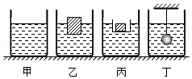

A．向乙容器中倒入酒精后，木块底部受到的压强将增大

B．甲、乙、丙、丁容器对水平桌面的压强相同

C．将悬吊铝球的细线剪断后，丁容器对水平桌面压力的增大值等于铝球所受重力的大小

D．将丙容器塑料盒内的铝块取出放入到水中，待塑料块和铝块稳定后，则丙容器中的液面不变

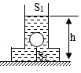20．如图所示，水平地面上放有上下两部分均为柱形的薄壁容器，两部分的横截面积分别为S1、S2。质量为m的木球通过细线与容器底部相连，细线受到的拉力为T，此时容器中水深为h（水的密度为ρ0）。下列说法正确的是（　　）

A．木球的密度为ρ0

B．木球的密度为ρ0

C．剪断细线，待木球静止后水对容器底的压力变化量为2T

D．剪断细线，待木球静止后水对容器底的压力变化量为T2

**二、填空题（共10小题）：**

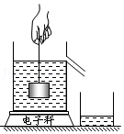21．如图所示，小明将电子秤放在水平桌面上并调零，然后将溢水杯放到电子秤上。溢水杯中装满水，再用细线系住铝块并将其缓慢浸入溢水杯的水中（铝块始终不与溢水杯接触），铝块浸入的过程中，电子秤示数　 　，水对溢水杯底的压力　 　。（选填“增大”“不变”或“减少”）

22．如图甲所示，一底面积为100cm2、高20cm的长方体被固定在圆柱形容器底部的一根细线拉住后浸没在液体中静止。如图乙所示，将细线剪断后，长方体静止时露出液面的高度为4cm，此时液面下降了2cm，液体对容器底的压强减小了160Pa。图乙中液体对长方体下表面的压强为　 　Pa，长方体在图甲中受到的浮力为　 　N。

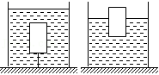

23．一个底面积为10cm2的圆柱形容器装有适量的水，将一个体积为20cm3、密度为0.8×103kg/m3的物体A放入其中，物体A漂浮于水面上，则物体A所受到的浮力是　 　N；如图所示，物体A的阴影部分体积为浸入水中体积的一半，若将其截取下来并取出，则取出的那部分物体的质量是　 kg，待剩余部分再次静止后，容器底部所受压力减小　 　N。（ρ水＝1.0×103kg/m3）

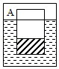

24．如图所示，底面积100cm2，高为15cm的不计质量的圆柱体容器（容器壁的厚度忽略不计）放在水平桌面的中央，容器中装有1000cm3水，将一个重3N，高为10cm的实心长方体A挂在弹簧测力计上，然后竖直浸入水中，当物体A刚好浸没在水中时，弹簧测力计的读数为2N，物体A的密度为　 　kg/m3；物体A恰好浸没时，A物体受到的浮力为　 　N，容器对桌面的压力为　 　N。（g取10N/kg）

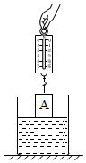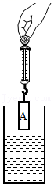

25．如图所示，一个质量为500g，底面积为100cm2的圆柱体容器（容器壁的厚度忽略不计）放在水平桌面的中央，容器中装有1000cm3水，将一个重5N的实心长方体A挂在弹簧测力计上，然后竖直浸入水中，当物体A刚好浸没在水中时（水未溢出），弹簧测力计的读数为3N，则此时水对容器底部的压力是　 　N；物体的密度为　 　kg/m3；容器对水平桌面的压强是　 　Pa。（g取10N/kg；ρ水＝1.0×103kg/m3）

26．如图甲所示，水平放置的平底柱形容器A的底面积为200cm2．不吸水的正方体木块B的重为5N．边长为10cm，静止在容器底部，把不可伸长的细线一端固定在容器底部，另一端固定在木块B的底面中央，且细线的长度L为4cm，已知水的密度为1.0×103kg/m3．则甲图中，木块对容器底部的压强为　 Pa。向容器A中缓慢加水，当细线受到拉力为1N时，停止加水，如图乙所示，此时容器底部受到水的压强是　 　Pa，若将图乙中与B相连的细线剪断，当木块静止时，容器底部受到水的压力是　 　N。

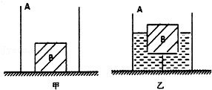

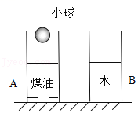27．如图所示，A、B是分别盛有适量的煤油和水的相同容器，底面积均为100cm2，置于水平桌面上，现将一实心小球分别放入A、B两容器中，小球静止后排开煤油和水的体积分别为20cm3和18cm3。则小球在水中受到的浮力为　 　N，小球的密度为　 　kg/m3；小球静止在B容器中时，液体对容器底部的压强增大了　 　Pa。（ρ水＝1.0×103kg/m3，ρ煤油＝0.8×103kg/m3，小球放入容器中时均无液体溢出）

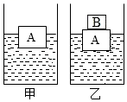28．如图所示，底面积为100cm2薄壁圆柱形容器盛有适量的水。重力为12N，体积为2×10﹣3m3的木块A漂浮在水面上，如图甲所示；现将一体积为250cm3的合金块B放在木块A的上方，木块A恰好有五分之四的体积浸入水中，如图乙所示。则合金块B的密度是　 　kg/m3，将合金块B从木块A上取去下放入容器的水中，当A、B都静止时，液体对容器底部的压强比取下合金块B前减小了　 　Pa。（g＝10N/kg）

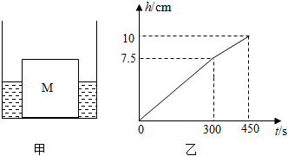29．重为9N、足够高的薄壁方形容器置于水平桌面上（如图甲所示），方形容器内有一个重为6N的正方体物块M，M与容器底部不密合。现以5mL/s的恒定流速向容器内注入某种液体，容器中液体的深度随时间的变化关系如图乙所示，当t＝300s时液体对M下底面的压力为　 　N，当t＝450s时，容器对水平桌面的压强为　 　Pa。

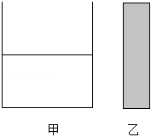30．如图所示，一个底面积为200cm2的圆柱形容器（足够高），里面装有10cm深的水。现将底面积40cm2、高20cm、密度0.8×103kg/m3的实心不吸水物体A竖直放入其中，稳定后A受到浮力为　　N。若将A在液面下体积的一半水平截去，并将截去部分取出（忽略取出过程中带出的水）。剩余部分稳定后，容器底所受液体压强与截去之前相比变化了　 　Pa。

**三、计算题（共10小题）：**

31．如图所示，将质量为0.6kg，边长为0.1m的正方体放在水平桌面上。求：

（1）木块受到的重力是多少？

（2）木块对桌面的压强是多大？

（3）如图乙所示，若将该木块轻轻放入底面积为200cm2，内有适量水的圆柱形容器中，（未有水溢出），此时木块漂浮在水中，则水对圆柱形容器底部的压强增加了多少？

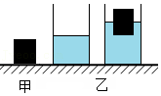

32．如图所示，将质量为0.6kg，边长为0.1m的正方体木块放在水平桌面上、其底面积为200cm2、内有25cm高的水的圆柱形容器中。（g＝10N/kg，ρ水＝1×103kg/m3）求：

（1）木块的密度是多少？

（2）未放木块时，水对容器底的压强是多大？

（3）容器对桌面的压强放木块后增加了多少？

（4）要使木块刚好浸没在水中，至少要在木块上放多少kg的钩码？

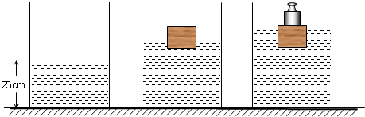

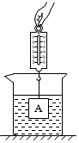33．水平桌面上放置一底面积为100cm2，重为6N的柱形容器，容器内装有20cm深的某液体。将一体积为400cm3的物体A悬挂在弹簧测力计上，弹簧测力计示数为10N，让物体从液面上方逐渐浸入直到浸没在液体中（如图），弹簧测力计示数变为5.2N．（柱形容器的厚度忽略不计，筒内液体没有溢出，物体未接触容器底，g＝10N/kg）。求：

（1）物体浸没在液体中时受到的浮力；

（2）筒内液体密度；

（3）物体浸没时，容器对桌面的压强；

（4）将物块取出，容器底部受到的压强将变化多少？

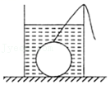34．水平桌面上的薄整圆柱形容器中盛有某种液体，容器底面积为80cm2，用细线拴着体积为100cm3的金属球沉入容器底，这时液体深度为10cm，它对容器底的压力为1.9N，如图所示，现将金属球从液体中取出，液体对容器底的压强改变了100Pa，从容器中取出金属球时，表面所沾液体与细线的体积均不计。求：

（1）金属球在液体中所受浮力大小为多少？

（2）容器中液体所受重力大小为多少？

（3）取出金属球后，容器对桌面的压强减小多少？

（4）金属球的密度是多少？

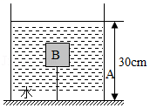35．水平地面上有底面积为300cm2，不计质量的薄壁盛水容器，内有质量为400g边长为10cm，质量分布均匀的正方体物块A通过一根长10cm的细线与容器底部相连，此时水面距容器底30cm，如图所示。求：

（1）物体A的密度；

（2）此时水对容器底部的压力；

（3）绳子受到的拉力；

（4）容器对水平地面的压强；

（5）剪断绳子，待物块静止后水对容器底的压强变化了多少？

36．在水平桌面上放有一柱形容器，底面积为500cm2，里面装有深度为20cm的水；一个重力为2N的开口玻璃杯A，其底部与一个体积为50cm3重力为3.9N的实心铁块B用细线相连（细线的质量体积忽略不计），然后放入水中，但在放入过程中由于不小心，容器中有少量的水流入了玻璃杯中，最后A、B两物体在水中处于静止，如图所示，此时玻璃杯A排开水的体积为640cm3。求：

（1）没有放入玻璃杯和铁块时水对容器底部的压强；

（2）A、B两物体在水中静止时细线对铁块B的拉力；

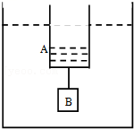（3）若细线突然断开，A、B两物体再一次静止后（这个过程中玻璃杯A开口始终向上），水对容器底部的压强为多少？

37．如图甲所示，一个底面积为4×10﹣2m2的薄壁柱形容器放在电子秤上，容器中放着一个高度为0.1m的均匀实心柱体A，向容器中缓慢注水，停止注水后，容器中水的深度为0.1m，电子秤的示数与容器中水的深度关系如图乙所示。求：

（1）容器中水的深度为6×10﹣2m时，水对容器底部的压强；

（2）A对容器底部压力恰好为零时，容器对电子秤的压强；

（3）停止注水后，A所受的浮力；

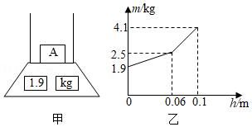（4）停止注水后，将A竖直提高1×10﹣2m，A静止时水对容器底的压强。

38．如图所示，实心均匀圆柱体A、薄壁圆柱形容器B和C，三者高度均为H＝10cm，都放置在水平桌面上。容器B（底面积20cm2＝2×10﹣3m2）内装有水，容器C（底面积30cm2＝3×10﹣3m2）内装有油，相关数据如下表所示。

|  |  |  |  |
| --- | --- | --- | --- |
|  | 圆柱体A | 水 | 菁优网：http://www.jyeoo.com油 |
| 质量/g | 90 | 120 | 54 |
| 密度/（g/cm3） | 0.6 | 1 | 0.9 |
| 深度/cm |  | 6 | 2 |
| 体积/cm3 |  | 120 | 60 |

（1）求A的底面积；

（2）若将A竖直缓慢放入B内，释放并稳定后，通过计算证明A是否一定会漂浮？

（3）若将A竖直缓慢放入B内，释放并稳定后，再将A竖直向上缓慢提升0.5cm（A未离开水面），求静止时水对容器底部的压力；

（4）若将A竖直缓慢放入C内，释放后静止时，求油对容器底部的压强。

39．如图所示，薄壁柱型容器，底面积为200cm2，高40cm，质量为2kg，放置在水平桌面上，里面装有20cm深的水。木块A的重力为24N，底面积为100cm2，高40cm，一轻质细杆与木块A中央固定在一起，将木块A从底面刚好与水面接触开始向下移动，直至木块A浸入水中深度为自身高度的 $\frac{3}{4}$。求：

（1）木块的密度；

（2）细杆对木块力的大小；

（3）将物体A沿竖直方向继续向下移4cm，求此时容器对水平地面的压强为多少。

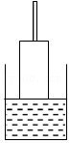

40．“背漂”是儿童练习游泳时常佩戴的一种救生装置（如图甲）。小宇和小亮为测量背漂浸没在水中时的浮力，进行了如下实验：在底部装有定滑轮的底面积为1000cm2的圆台形容器中加入适量的水后，再静放在水平台秤上，此时台秤的示数m1为6kg（如图乙）。然后把质地均匀的长方体背漂浸入水中，用一轻质的细线通过定滑轮慢地将背漂拉入水中，拉力F的方向始终竖直向上，当背漂的一半体积浸入水中时，此时台秤的示数m2为5kg（如图丙）；当背漂浸没在水中时，台秤的示数m3为3kg。不考虑滑轮的摩擦，在整个过程中水始终没有溢出，背漂不吸水、不变形，且未与容器接触。求：

（1）从图乙到图丙，容器对台秤的压强变化了多少Pa；

（2）该背漂浸没时受到的浮力是多少N；

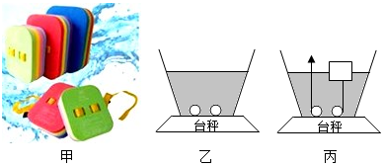（3）若用台秤测得该背漂的质量为0.5kg，穿上该背漂的儿童需把头部露出水面，才能确保儿童安全，若儿童头部的体积占人体总体积的十分之一，儿童的密度取1.04×103kg/m3，为确保儿童游泳时的安全，则穿着此背漂游泳的儿童的质量不能超过多少kg？

